機關安全維護宣導
留言分享送口罩一盒？藉疫情騙個資粉絲專頁！
一、前言
由於中國大陸新型冠狀病毒肺炎疫情，所以「口罩」的需求大增，沒
想到卻變成詐騙集團下手的新目標，最近有多個假送口罩真騙個資的臉
書粉絲專頁，說留言分享就能免費領取一盒，並啟用臉書聊天機器人私
訊進行詐騙，甚至還有藉此放入Facebook 廣告，冒用品牌來散播填問
卷騙個資的連結，真的要小心不要上當了！

二、近期常見案例 (※粉專名稱可能隨時改變)
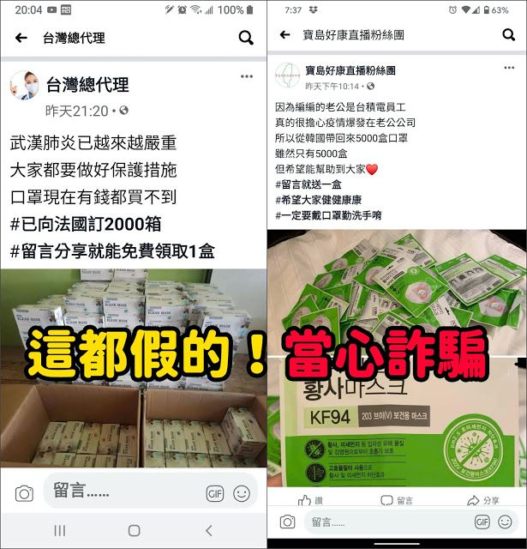
原始臉書貼文(右圖)：「
因為編編的老公是台積電
員工真的很擔心疫情爆發
在老公公司，所以從韓國
帶回來5000盒口罩，雖
然只有5000盒，但希望
能幫助到大家❤」
#留言就送一盒
#希望大家健健康康
#一定要戴口罩勤洗手

此外，在 Facebook 可能會看到類似這樣的貼文內容(左圖)： 像這個台灣總代理，向法國訂 2000 箱的，留言分享送一盒的故事文案都是詐騙的。

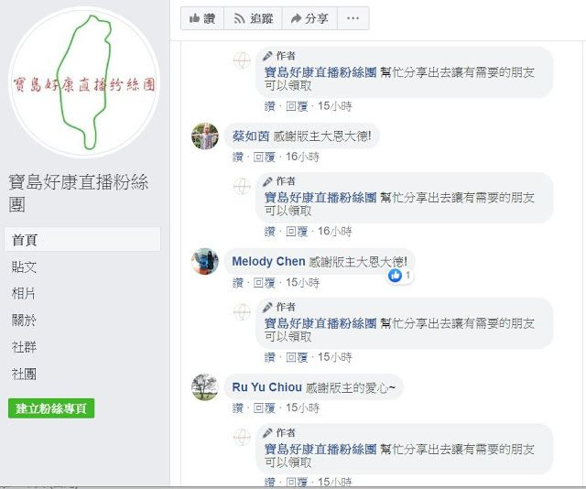
一旦網友留言後，
自動回覆留言便會要你「幫忙分享出去，讓有需要的朋友可以領取 」，其實是藉此詐騙更多人！
分享只會害到你的親朋好友而已。

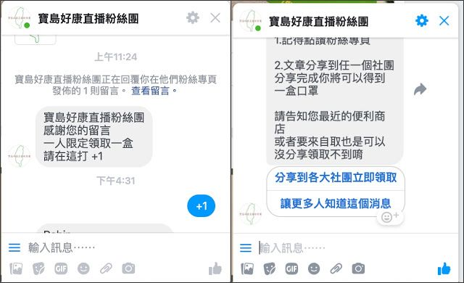
接著會啟動Facebook 私訊，透過聊天機器人 一步一步引君入甕，並要求你分享到各大社團，但其實依指定完成動作後，也是領不到口罩的。

警方表示，提供個資送口罩是詐騙集團騙取個資手法，個資外洩後，可能會有駭客寄勒索病毒到民眾信箱，電腦或是裝置因此中毒受害。民眾也可能變成詐騙集團的口袋名單，詐騙電話接不完。更慘的是照片、姓名被盜用去詐騙他人，不知不覺成了幫兇。

